31. Первичные сети. SDH и PDH.

Сетью связи наз система, состоящая из совокупности оконечных абонентских устройств, каналов связи, соединительных линий и узлов коммутации. В России большая часть средств или подсистем ЭС объединяется в Единую Автоматизированную Взаимоувязанную Сеть Связи России (ЕАВСС). Создание ЕАВСС преследует цель максимально объединить, унифицировать все средства связи России. Основой ЕАВСС явл первичная сеть электоросвязи(ЭС). Особенность перв сети ЭС – то, что она независима, инвариантна ко всем видам передаваемых сообщений. Перв сеть вкл в себя типовые сетевые узлы, станции и линии передачи (рис).
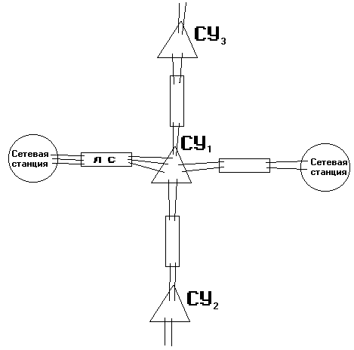Сетевые узлы, как правило, организуются на пересечении нескольких ЛС. В сетевых узлах устан каналообр аппарат и осущ переключение (коммутация) канала. Сетевые станции явл оконечными точками перв сети, которые осущ подключ-е потребителей к перв сети (в ней тоже возможны коммутации). Перв сеть классифицируется по территориальному принципу; 1-й вид – магистральная перв сеть – соединяет каналами разл типов все областные и республ-е центры; 2 – внутризоновая перв сеть - часть перв сети, ограниченная территорией одной зоны, совпадающей с границами области, края, республики;3 зоновая перв сеть – часть перв сети, кот-я объед в себе внутризононвые и местные первичные сети. Местная сеть ограничена территорией какого-либо города, района, др населенного пункта.
Затем наряду с аналоговыми системами передачи с ЧРК стали внедряться цифровые системы передачи ЦСП (ИКМ-30, ИКМ-120 и др.)- Такие системы относятся к так называемой плезиохронной цифровой иерархии (PDH). Здесь при временном группообразовании скорости объединяемых цифровых потоков могут незначительно отличаться друг от друга в пределах допустимой нестабильности задающих генераторов ЦСП, расположенных на различных станциях сети. Это требует принятия специальных мер для согласования скоростей цифровых потоков при их объединении в поток более высокой ступени иерархии. Поэтому оборудование ЦСП заметно усложняется, а также снижаются качественные показатели сети в целом.
В последние годы широко внедряются высокоэффективные системы, относящиеся к синхронной цифровой иерархии (SDH - Synchronous Digital Hierarchy). Это связано с тем, что при строгой синхронности объединяемых потоков значительно упрощается техника их объединения и разделения. Кроме того, обеспечивается прямой доступ к компонентам составляющих потоков без разделения общего, а также появляются заметные преимущества эксплуатации и технического обслуживания сети связи.
Сеть SDH реализуется таким образом, что предусматривается возможность передачи сигналов не только новых широкополосных служб, но и сформированных с помощью оборудования PDH. Исходные сигналы посредством процедуры временного группообразования преобразуются в синхронный транспортный модуль (STM) соответствующего уровня. Скорость передачи STM первого уровня (STM-1) установлена 155 Мбит/с. Для STM более высокого уровня предусматривается увеличение скорости в N раз, где N принимает значения 4, 16, 64.
При использовании оборудования SDH сети преимущественно строятся в виде волоконно-оптических колец, на которых в пунктах концентрации нагрузки устанавливаются мощные транзитные центры, а вдоль по кольцу - мультиплексоры и кроссовое оборудование для выделения цифровых потоков по мере необходимости.
Система SDH совместима с существующими плезиохронными сетями и позволяет развивать и модернизировать существующие цифровые сети без перерывов в их работе.

32. Вторичные сети
Вторичной сетью называется совокупность средств, обеспечивающая передачу, коммутацию и распределение сообщений определенного вида Вторичные сети делятся на коммутируемые и некоммутируемые. В состав коммутируемой вторичной сети входят: оконечные абонентские устройства (терминалы); абонентские линии и коммутационные узлы (станции). Некоммутируемая вторичная сеть состоит из каналов и трактов передачи, выделенных из первичной сети для образования данной вторичной сети.
К вторичным сетям связи можно отнести следующие сети: телефонные, передачи данных, телеграфные, передачи газет, звукового и телевизионного вещания.
Телефонные сети
На базе телефонной сети общего пользования (ТфОП) строится телефонная система связи, которая является важнейшей составной частью ВСС РФ и по объему передаваемых сообщений занимает первое место среди других систем. В состав ТфОП входит также сеть подвижной радиотелефонной связи общего пользования.
Цифровая сеть с интеграцией служб (ЦСИС) также строится на базе телефонной сети и обеспечивает высокий уровень предоставляемых услуг цифровой связи с использованием коммутируемых каналов ТфОП.
Сети документальной электросвязи (СДЭС)
СДЭС осуществляют передачу разнообргьзной нетелефонной информации, в том числе документов, и включают три группы служб: передачи данных (ПД); телеграфные и передачи газет (ПГ).
Службы передачи данных (СПД) включают службу ПД по коммутируемой телефонной сети, по некоммутируемым каналам и по сетям с коммутацией пакетов.
Службы телеграфной связи (СТГС) включают службу передачи телеграмм общего пользования (ТГОП), службу абонентского телеграфа (AT), службу телекс и службу передачи телеграмм по некоммутируемым каналам.
Службы передачи газет (СПГ) обеспечивают передачу факсимильным способом оригиналов — оттисков центральных газет, поступающих от издательств в пункты децентрализованного печатания. Для передачи газетных полос применяются некоммутируемые каналы: дуплексные вторичные широкополосные каналы наземных систем передачи, групповые каналы и тракты спутниковых систем передачи.

33 Принцип действия телефонного аппарата
Для правильной работы АТС дисковый номеронабиратель ННД должен обеспечивать стабильность посылки импульсов с частотой f=1/T=10±1 имп/с и постоянное соотношение между временем размыкания tp и временем замыкания tз импульсного контакта (T=tp+tз=100 мс). Отношение этих величин k=tp/tз называется импульсным коэффициентом. Для дисковых номеронабирателей импульсный коэффициент принят равным k=1.6 (tp~61,5мc и tз~38,5 мс) с допустимыми отклонениями в пределах от 1,4 до 1,7. Минимальное межсерийное время ННД составляет 500 мс. На рис. показана временная диаграмма работы импульсных контактов ННД при наборе двузначного номера 31.
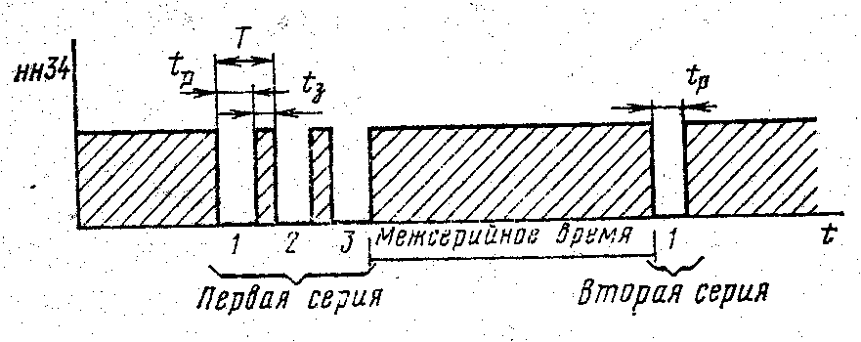
Кнопочный номеронабиратель ННК обеспечивает ввод адресной информации при нажатии кнопок при этом адресная информация из ТА на АТС может передаваться различными способами, нaибoлee распространенными из которых являются импульсный и чacтотный. В первом случае информация о номере передается в виде серий импульсов постоянного тока, а во втором –каждая из цифр передается сигналами, образованными токами различных частот.

35. Радиально-узловой и кольцевой принципы
На большой территории сеть связи чаще всего строится по радиально-узловому способу (рис. 1.4, в). В этом случае связь организуется через узлы связи двух и более классов.
Кольиевой способ построения сети (рис. 1А, г) предусматривает возможность осуществления связи между узлами как по часовой, так и против часовой стрелки. В этом случае при повреждении на определенном участке сеть полностью сохраняет свою работоспособность. Кроме того, используется сравнительно небольшая общая протяженность линий связи.

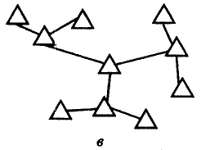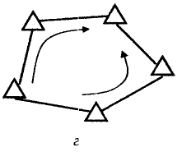

36 Системы нумерации на местных, внутризоновых, междугородних сетях.
Нумерация абонентов пятизначная. Первый знак абонентского номера опре деляет районную ATC и называется кодом PATC. При числе районных ATC не свыше восьми такими знаками могут быть 1, 2, 3, 4, 5, 6, 7 и 9. Знак 0 отводится для вызова специальных служб, поэтому он не может быть использован в качестве кода для РАТС. Цифра 8 отводится для выхода на МТС при автоматизации междугородной связи. Последние четыре цифры абонентского номера служат для определения линии абонента внутри каждой районной АТС. Следовательно, при пятизначной нумерации можно организовать на ГТС независимо от используемой:коммутационного оборудования, лишь восемь районных АТС.
Чтобы увеличить количество РАТС, необходимо ввести шестизначную нумерацию. Тогда для определения РАТС будут использоваться первые две цифры абонентского номера, что позволит увеличить количество РАТС до восьмидесяти.
При переходе к шестизначной нумерации временно на ГТС применяют смешанную нумерацию — пятизначную и шестизначную. В этом случае для одних .станций код будет однозначный, для других двузначный

37. Принципы построения сотовых систем
Свое название сети сотовой связи подучили в соответствии с сотовым принципом организации связи, согласно которому зона обслуживания (территория города или региона) делится на некоторое число ячеек или сот.
Ячейки обычно схематически изображают в виде правильных шестиугольников, которые имеют сходство с пчелиными сотами, это и послужило поводом назвать систему сотовой. Сотовая структура сети непосредственно связана с принципом повторного использования частот, согласно которому одни и те же частоты могут повторяться в ячейках, удаленных друг от друга на определенное расстояние. В центре каждой соты расположена базовая станция (БС), которая в пределах своей ячейки обслуживает все подвижные станции. При перемещении абонента из одной ячейки в другую происходит передача его обслуживания от одной БС к другой.
Коммутация каналов базовых станций осуществляется в центре коммутации (ЦК), который подключается к телефонной сети общего пользования (ТФОП) на правах оконечной или УПАТС.
В действительности ячейки никогда не бывают строгой геометрической формы. Реальные границы ячеек имеют вид неправильных кривых, зависящих от условий распространения и затухания радиоволн, т.е. от рельефа местности обслуживаемой территории, плотности застройки и других факторов. Кроме того, в пределах зоны уверенного приема часто имеют место области, в которых прием сигнала невозможен (теневые зоны). Соответственно положение базовой станции лишь приблизительно совпадает с центром ячейки, который сложно определить однозначно [40]. Если на БС используются направленные антенны, то БС фактически оказываются на границах ячеек.
В цифровых системах сотовой связи (например GSM) используется понятие «система базовой станции» (СБС), в которую входит контроллер базовой станции (КБС) и несколько базовых приемопередающих станций (БППС).
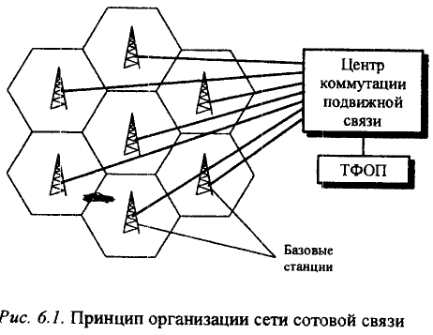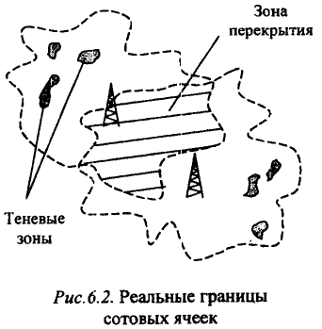
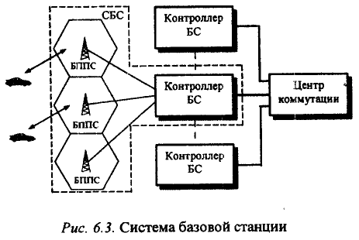

38. 2ВСК
Нулевой временной интервал (ВИ) четных циклов используется для цикловой синхронизации. Нулевой ВИ нечетных циклов используется для передачи служебной информации. Временные интервалы 1-15 и 17-31 служат для передачи полезной информации. В 16-м ВИ всех циклов, кроме нулевого, организуется по 2 сигнальных канала. Каждый сигнальный канал имеет 4 бита: а, Ь, с и d.
В 16-м временном интервале нулевого цикла передается сверхцикловый синхросигнал (СЦС), от которого ведется отсчет сигнальных каналов. СЦС передается в битах с 1, 2, 3, 4, равных 0000. Бит 6 (Y) передает информацию о потере сверхцикловой синхронизации (1 - синхронизация потеряна, 0 -нормальная работа). Биты 5, 7, 8 (X) зафиксированы и равны соответственно 1, 0, 1. 16-й ВИ первого цикла передает по 4 сигнальных бита для разговорных каналов 1 и 16, 16-й ВИ второго цикла - для каналов 2 и 17 и т.д. Поскольку в сверхцикле 16 циклов, то период дискретизации сигнальных каналов равен 16x125мкс = 2мс.
Сигнальные биты, соответствующие речевым каналам, распределены следующим образом: биты c и d зафиксированы и равны 0 и 1 соответственно. Для кодирования сигналов сигнализации используются биты а и b.
Для защиты от случайных ошибок в приемнике линейных сигналов применяется так называемый временной фильтр. Его суть заключается в том, что изменение значения любого из битов а и b должно быть подтверждено в течение нескольких сверхциклов. Неподтвержденное изменение значения бита игнорируется.
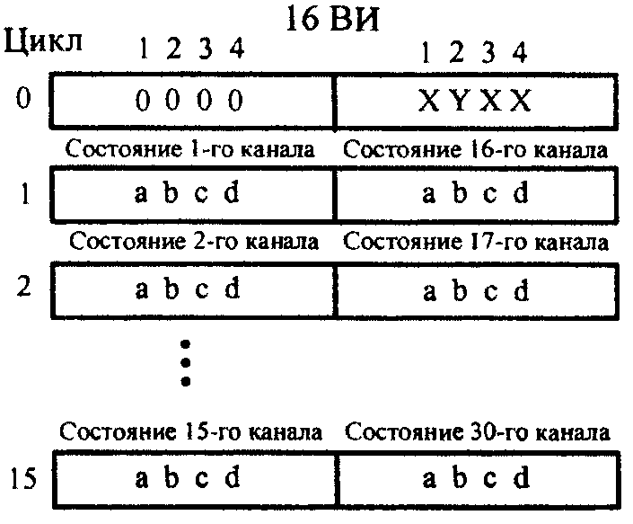

39 Принципы построения интегральных цифровых сетей связи.
Основная особенность интегральной сети -это наличие потоков речевой и неречевой информации в одной и той же сети. в сети возможно установление коммутируемых с помощью коммутации каналов пакетов и некоммутируемых соединений. Скорость передачи информации по цифровым каналам может быть различной, но все они должны быть совместимы с основным цифровым каналом со скоростью передачи 64 кбит/c.
В интегральной сети будет передаваться информация, обеспечивающая управление и эксплуатацию с учетом особенностей различных видов связи. В случае недостаточности имеющейся информации при организации новых видов. связи требуемая информация может быть введена или в устройства сети или в терминал пользователя.
Общие требования, предъявляемые к интегральной сети, сводятся в основном к следующему: подобно телефонной сети она должна быть открытой глобальной; по стоимости более эффективной, чем совокупность существующих сетей, и в отличие от существующих сетей должна обеспечивать одновременную (параллельную) передачу к абоненту различных видов информации, все виды связи с помощью одного терминала, установление соединений к одному абоненту для различных видов связи по одному нoмеру, значительно большую скорость установления coeдинeния и пepeдачи информации.
Повышенные требования предьявляются к скорости установления соединений и передачи нетелефонной информации.
В соответствен с двумя видами цифровых ПОТОКОВ в интегральной сети -. Потока информации пользователя и потока управляющей информации-МККТТ рекомендует использовать на сети два типа каналов: каналы, по которым не передается сигнальная или управляющая информация для работы в режиме коммутации каналов; -каналы, по которым передается сигнальная или управляющая информация.
К первому типу относятся каналы В и Н, ко второму D и Е. Основным каналам передачи (каналом В) для интегральной сети является канал ИКМ со скоростью передачи 64 кбит/с, названный В. По нему пользователю передается любая информация без помех и нарушений. Канал В может работать в режиме коммутации каналов или пакетов.
Каналы Н имеются двух ТИПОВ: Но и H1. В канале Но обеспечивается скорость передачи 384 кбит/с, а в канале H1- 1536 или 1920 кбит/с.
В сигнальных каналах передается сигнальная и управляющая информация (типа s) для работы в режиме коммутации каналов, но ,могут передаваться 1"акже телеметрическая информация (типа t) и пакеты данных (тип р).
Канал D работает в режиме коммутации пакетов со скоростью передачи 16 или 64 кбит/с. В нем передается в основном информация S, но может передаваться н информация типов t и р. Канал типа D организуется на абонентских линиях.
Канал Е со скоростью, передачи 64 кбит/с используется для межстанционной общеканальной сигнализации.
В интегральной сети возможна коммутация как каналов, так и пакетов. Коммутируется основной цифровой канал со скоростью передачи 64 кбит/с. При необходимости коммутации каналов с меньшей скоростью передачи они объединяются (мультиплексируются) в основной канал В, коммутируются, а затем разъединяются (демультиилексируются). Одновременно могут коммутироваться п цифровых каналов, где п=1, ..., 24 или 1, ,.., 32, что обеспечивает коммутацию цифровых потоков со скоростью передачи до 2,048 Мбит/с. Для коммутации цифровых потоков с большей скоростью передачи строятся сверхширокополосные сети связи.
На основе этих особенностей могут быть организованы: соединения с коммутацией каналов под Управлением сигнализации по OКС; Связь с пакетной коммутацией по каналам В, Н, D и Е; сигнализация между пользователями и основными устройствами сети, например с информационными системами и базами данных: сигнализация между пользователями из конца в конец, позволяющий изменить вид связи без изменения установленного соединения; сочетания различных видов связей.

40 Понятие об интеллектуальных сетях:

Понятие интеллектуальной сети (Intelligent Network) или IN тесно связано с предоставлением пользователям коммутируемой телекоммуникационной сети расширенного и постоянно совершенствующегося набора услуг. Цель идеи IN состоит в отделении процесса традиционной коммутации вызовов от процесса введения новых услуг. Для этого необходимо иметь определенные интерфейсы между коммутаторами сети и специальным устройством, называемым "интеллектуальной надстройкой", "интеллектуальной платформой" или "платформой IN", и определение типов данных, передаваемых по ним. Модернизация услуг в этом случае производится лишь модернизацией программного обеспечения "платформы IN". Это позволяет быстро и экономично внедрять на существующих сетях любые услуги вне зависимости от производителей коммутационного оборудования. В узле управления услугами SCP(Service Control Point) содержится основной "интеллект" в виде определенных запрограммированных алгоритмов оказания услуг и набора различных баз данных. Узел коммутации услуг (SSP - Service Switching Point) распознает вызовы к IN, поступающие от сети общего пользования, и направляет их в SCP для обработки, являясь интерфейсом к "платформе IN". "Платформа IN" может содержать и несколько SCP и SSP. Система управления услугами SMS (Service Management System) может вводить новые услуги, корректировать старые, в ней хранятся данные о всех оказываемых услугах, об абонентах и их допуске к определенным услугам, а также оригиналы всех программ обслуживания. В данном случае сеть общего пользования и "платформа IN" могут развиваться независимо друг от друга, а на первый план выходит задача разработки интерфейса между ними. Обмен информацией между узлами "платформы IN" производится в идеальном случае с помощью интерфейса SS7, который применяется на цифровых телефонных сетях для сигнализации (у нас пока не применяется). Это высокоскоростная сеть с коммутацией пакетов, параллельная обычной сети передачи речи и данных, которая обеспечивает передачу сигнальной информации в режиме, ориентированном на соединение, и в режиме транзакций (не ориентированном на соединение), что и позволяет предоставлять различные услуги. Ведется работа по стандартизации следующих наборов CS-2 и CS-3. Помимо этого существуют стандарты компании Bell Communications Research, где интеллектуальная сеть называется AIN (Advanced Intelligent Network). По-видимому, эти стандарты будут со временем объединены, как того вскоре потребует развитие сетей связи, IN поддерживает телефонные сети общего пользования, сети подвижной радиотелефонной связи, сети передачи данных и др., а также широкий спектр услуг, включая (но не ограничиваясь этим) все существующие и будущие услуги узкополосной N-ISDN и широкополосной B-ISDN. Оператор IN стремится оправдать ожидания пользователей в отношении информационных услуг и обязан решить на этом пути целый ряд задач. При этом надо учитывать, что, как говорится, разные пользователи к разным услугам относятся по-разному: деловые абоненты используют услуги для повышения производительности и уменьшения затрат; квартирные абоненты предпочитают услуги для домашних развлечений и доступ к различным базам данных и компьютерам; шпионов больше интересуют одни специфические базы данных, коллекционеров - другие; маньяков - третьи и т.д. Все это вместе с предполагаемыми последствиями оператору сети необходимо продумать заранее. В Связи с этим подходы к реализации IN могут быть различными, начиная от создания интеллектуального узла с централизованным набором функций до распределения "интеллекта" между несколькими узлами коммутации. При предложении оператором услуги, ее пользователи не обязательно должны принадлежать одной сети. Поэтому необходимы соответствующие договоренности, между различными операторами сетей. Услуги IN должны иметь одинаковую достоверность и надежность доставки, а также не должны нарушать режим работы сети общего пользования. Одновременно должна обеспечиваться конфиденциальность информации, недоступность индивидуального PIN-кода, персональных записей и счетов. Серьезной проблемой является появление "запаздываний" при установлении связи в процессе предоставления сложной услуги. Вызывается это большим числом транзакций между узлами SSP и SCP, а решается применением более "быстрых" систем передачи и более мощных процессоров.

Таким образом, интеллектуальная сеть предлагает новый подход к организации телекоммуникационной сети в целом, а также к созданию новых услуг для абонентов.

